Guía de Trabajo 6° Básico
Ciencias Naturales – Educación Física
Semana 17

O.A (Ciencias): Describir el concepto de energía cinética.
O.A (Ed. Física): Conocer un deporte individual y colectivo practicado en la zona además de trabajar sus capacidades físicas en un ambiente seguro.
Padres y apoderados, dentro de sus posibilidades, solicito enviar al correo cienciasnaturales.cnt@gmail.com, fotos sobre el avance de los estudiantes en las guías/trabajos de ciencias con nombre del estudiante y su curso, de la semana 17. Lo mismo en caso de tener dudas con las actividades.

Energía Cinética

Para poder definir el concepto de energía cinética es necesario comprender el concepto de energía, el cual está comprendido como la capacidad de ejercer un trabajo (movimiento).
La energía cinética en sí corresponde a la energía propia del movimiento de un cuerpo u objeto, y en el ámbito molecular es el movimiento de estas. Cuando existe un mayo movimiento de las moléculas estas tienen más cantidad de energía cinética, la formula matemática que modela esta es:

$$E_{c}=\frac{1}{2} m* v^{2}$$

Donde:
- Ec: Energía cinética
- m: corresponde a la masa del objeto en kilogramos
- v: corresponde a la velocidad del cuerpo en metros sobre segundo.

A partir de esta definición, responde las siguientes preguntas:

- Si dos partículas tienen la misma velocidad, ¿cómo podemos aumentar la energía cinética?
- Si una partícula se mueve más rápido que otra ¿esta tendrá más o menos calor?
- Da 3 ejemplos donde podamos observar la energía cinética.

Estimados Padres y Apoderados:
Como parte del proceso de aprendizaje, es necesario para los profesores conocer el avance de sus estudiantes, para así poder conocer qué dificultades están teniendo y resolver cómo ayudarlos a alcanzar los objetivos.
Es por esta razón que solicito, en la medida de lo posible, hacer llegar las Guías de Trabajo realizadas hasta el momento, por medio de fotografías a mi correo electrónico educacionfisica.cnt@gmail.com indicando en el “asunto” nombre y curso.
1.- Navegación a vela por medio del Optimist
Su nombre proviene de una clase de velero muy simple, diseñado para niños de entre siete y quince años. Tiene 2,35 m de eslora (largo), es muy estable y fácil de maniobrar y resulta ideal para que los chicos aprendan a navegar. El Optimist es una práctica que puede desarrollarse en cualquier espejo de agua con más de 1 metro de profundidad.
Este deporte se practica tanto en forma individual como por equipos, y se lleva a cabo sobre una embarcación a vela integrada por un tripulante. Las competencias en barcos de clase, llamadas regatas, se desarrollan completando un recorrido y obteniendo puntos según el orden de llegada. Resulta ganador quien menos puntos acumule a lo largo de las regatas corridas.
Su estructura rectangular hace que sea muy poco hidrodinámico, en el interior del barco encontramos a los laterales dos flotadores que permiten que el barco no se hunda al tumbarse (cuando el barco se da vuelta), y uno en popa, en el centro está la caja de la orza, donde se coloca la orza, que se realiza en madera (contrachapado o laminado), resina o fibra de vidrio (el más usado), al igual que el timón; el timón se coloca en el centro de la popa y cuenta con una caña y una extensión para facilitar su manejo al que se lo denomina como prolongador y una pala, para poder dar la dirección. En la proa se encuentra la fogonadura donde se coloca el palo, teniendo de base la carlinga. El palo junto con la botavara y el pico sujetan la vela. Generalmente se porta también un balde llamado 'achicador' para poder vaciar el agua que pueda entrar en el barco.
En nuestro establecimiento se realiza este taller de escuela de vela, realizado en la Cofradía Náutica. Nuestros estudiantes han participado en variadas competencias (nacionales e internacionales) sacando excelentes resultados para la comuna.
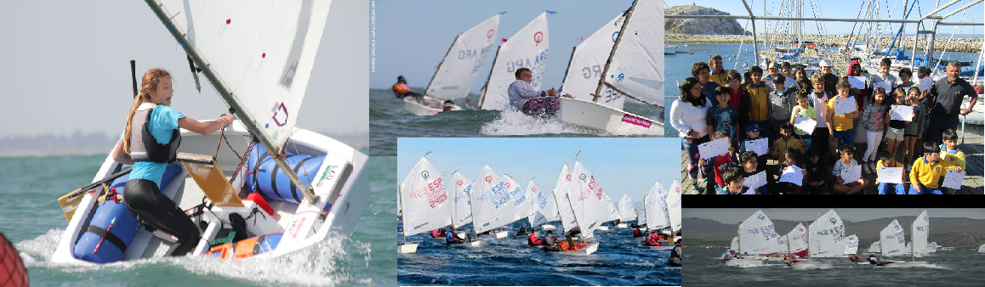

2.- Es momento de moverse, invita a un adulto a acompañarte en las actividades (tomar agua siempre que tu desees).
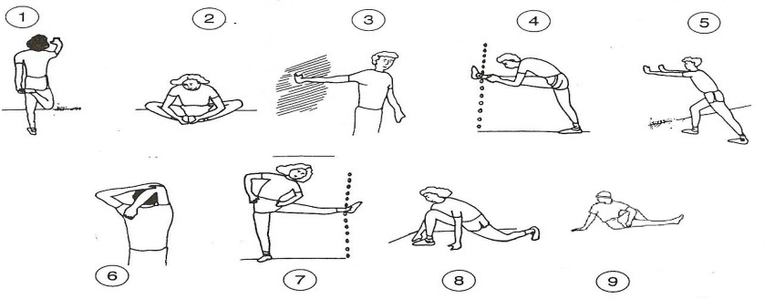
A.- Realiza estiramientos y movilidad articular antes de comenzar (15 segundos cada imagen 2 veces).

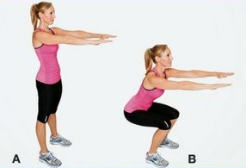
B.- Actividad física moderada
Realizarás 4 estaciones en tu hogar donde deberás incorporar:
1.- Sentadilla profunda. Realiza 25 repeticiones (pies altura de los hombros)
Realiza esta actividad 2 veces (siempre descansando)
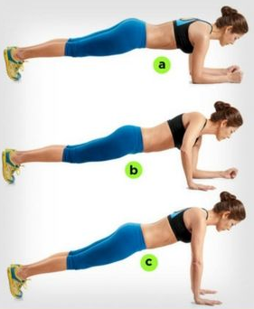
2.- Plancha con variación: Realizar plancha (piernas extendidas y pies juntos, brazos flectados apoyando antebrazos imagen A) Luego apoya manos e intenta extender los brazos (imagen B) Finalizando quedaras como en la (imagen C). Realiza 20 repeticiones contando como una los 3 pasos mostrados en las imágenes.
Repite esta actividad 2 veces
(siempre descansando)


3.- Mountain climbers: Realiza la mayor cantidad de repeticiones de este ejercicio por 40 segundos (Imagina que escalas una montaña; debes llevar tus rodillas a tu abdomen alternándolas).
Repítelo 3 veces (siempre descansado).

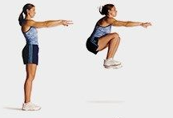
4.-Truck Jumps: Ubica tus brazos extendidos, abdomen contraído y realiza 10 - 15 saltos con elevación de rodillas al abdomen. Recuerda caer amortiguando tu cuerpo y no apoyando primero el talón. Repite esta actividad 3 veces (descansando entre ellas).

Importante: Esta guía es fundamental para el desarrollo integral del estudiante; te invito a revisar otras actividades en nuestra plataforma de instagram tallerescnt (recuerda enviar en mensaje nombre del alumno y curso para ser aceptado).

